Золотое сечение в архитектуре
Сырчина Мария Олеговна – студентка 2 курса специальности «Библиотековедение» КОГПОАУ «Вятский колледж культуры»
Научный руководитель – Чернядьева Елена Николаевна

Феномен золотого сечения известен человечеству очень давно. Его тайну пытались осмыслить многие крупнейшие мыслители человечества: Евклид, Платон, Леонардо да Винчи, Кеплер и другие. Они неразрывно связывали золотое сечение с понятием всеобщей гармонии, пронизывающей вселенную. Классическими проявлениями золотого сечения являются предметы обихода, скульптура, архитектура, математика. Мы довольно часто в повседневной жизни встречаемся с таким понятием как красота архитектурного сооружения. И часто с таким понятием совмещаем пропорциональность, то есть употребляем такой термин: «В архитектуре этого здания не выдержаны пропорции» [4].
На этой пропорции базируются основные геометрические фигуры. Например, прямоугольник, в котором отношение большей части к меньшей равно пропорции золотого сечения. Или золотой треугольник, который представляет собой равнобедренный треугольник, у которого отношение длины боковой стороны к длине основания равняется 1.618.
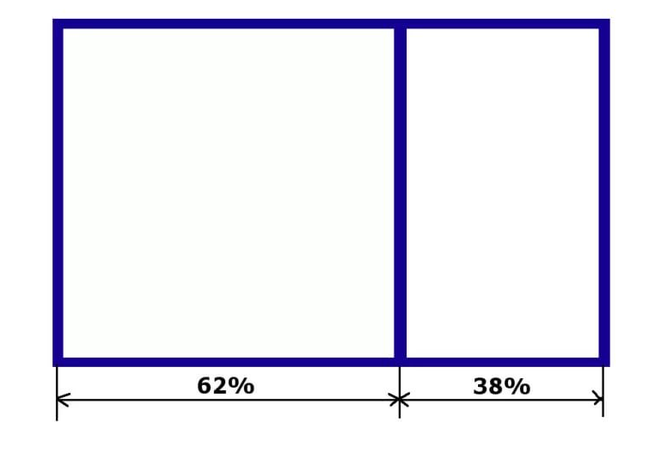
Классическими проявлениями данного феномена служат предметы обихода, архитектура, скульптура, музыка, математика и эстетика. В прошлом столетии с расширением области человеческих знаний резко увеличилась численность сфер, где есть феномен золотого сечения. Это зоология, биология, экономика, кибернетика, психология, астрономия, геология и теория сложных систем [5].
Золотое сечение – это пропорциональное деление отрезка на неравные части, при котором меньший отрезок так относится к большему, как больший ко всему. Принято считать, что понятие о золотом сечении ввёл в научный обиход Пифагор [3].
В архитектуре, как и в живописи, всё зависит от положения наблюдателя, и что, если некоторые пропорции в здании с одной стороны кажутся образующими золотое сечение, то с других точек зрения они будут выглядеть иначе. Золотое сечение даёт наиболее спокойное соотношение размеров тех иных длин [8]. Древнегреческий философ и математик (VI в. до н.э.). Есть предположение, что Пифагор свое знание золотого деления позаимствовал у египтян и вавилонян. И действительно, пропорции пирамиды Хеопса, храмов, барельефов, предметов быта и украшений из гробницы Тутанхамона свидетельствуют, что египетские мастера пользовались соотношениями золотого деления при их создании. Французский архитектор Ле Корбюзье нашел, что в рельефе из храма фараона Сети I в Абидосе и в рельефе, изображающем фараона Рамзеса, пропорции фигур соответствуют величинам золотого деления. Зодчий Хесира, изображенный на рельефе деревянной доски из гробницы его имени, держит в руках измерительные инструменты, в которых зафиксированы пропорции золотого деления [1].
Золотое сечение – это гармоническая пропорция [3]. Под ним понимается такая пропорция, которой в древности приписывали необычные свойства. Если разделить объект на две неравные части таким образом, что отношение меньшей к большей будет таким же, как отношение большей ко всему объекту, тогда мы и получим золотое сечение в архитектуре.
Такое соотношение упрощенно можно представить, как два к трем или три к пяти. Уже давно было установлено, что людьми объекты, содержащие золотое сечение, воспринимаются, как наиболее гармоничные, то есть красивые и приятные для глаз.
В книгах об этом феномене встречаются заметки о том, что в плане архитектуры все зависит от того, в каком положении находится наблюдатель, поэтому, если какие-то пропорции здания с одного ракурса кажутся формирующими золотое сечение, при этом с другой стороны они могут выглядеть совсем иначе [5].
Золотое сечение в архитектуре замечено давно. Можно указать такие объекты, как египетские пирамиды, а также многие произведения искусства - скульптуры, картины и кинофильмы. Для большинства использование золотого сечения является интуитивным. Однако некоторые это делали сознательно [5].
Историки искусства находили пропорции близкие к золотому сечению, в архитектурной древности начиная с Египетских пирамид. Наиболее же известным и ярким примером применения золотого сечения в античной архитектуре является, пожалуй, Парфенон. Он был построен в 447 – 438 годах до н. э. архитектором Калликратом по проекту Иктина и украшен в 438 – 431 годах до н. э. под руководством Фидия. Золотое сечение легко угадывается в пропорциях Парфенона [6].
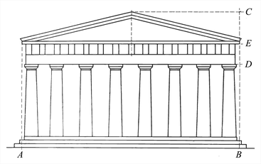
Парфенон имеет 8 колонн по коротким сторонам и 17 по длинным. Выступы сделаны целиком из квадратов пентилейского мрамора. Благородство материала, из которого построен храм, позволило ограничить применение обычной в греческой архитектуре раскраски, она только подчеркивает детали и образует цветной фон (синий и красный) для скульптуры. Отношение высоты здания к его длине равно 0,618. Если произвести деление Парфенона по «золотому сечению», то получим выступы фасада. Другим примером из архитектуры древности является Пантеон. Известный русский архитектор М. Казаков в своем творчестве широко использовал «золотое сечение» [2].
В Древнерусской архитектуре также с легкостью обнаруживаем следы золотого сечения, в частности в пропорциях колокольни Церкви Рождества Христова в Ярославле. Постройка колокольни относится к 50-60 годам XVII века. Это столпообразный памятник, кажущийся нам сейчас только колокольней, был на самом деле шатровой церковью над вратами ограды, ныне не существующей [6].
Архитектура русских православных храмов и соборов свидетельствуют о том, что с древнейших времен архитекторы хорошо знали математическую пропорцию и вписывали свои сооружения в правило золотого прямоугольника: Собор на Нерли, Собор святой Елизаветы в Санкт-Петербурге, Храм Христа Спасителя в Москве и т.д. [7].
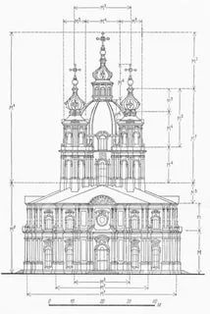
Принципы применения золотой пропорции в последние несколько лет стали необыкновенно популярны в строительстве частных домов. На смену экологии и безопасности строительных материалов пришли гармоничность конструкции и правильное распределение энергии внутри дома [2].
На практике, кто решился на строительство дома по правилу золотого сечения, качественно построенное здание действительно оказывается достаточно удобным для проживания [5].
Таким образом, наука и искусство шли с давних времён до настоящего времени рука об руку. Геометрия и архитектура вместе зародились, развивались и совершенствовались: от простейших жилых конструкций и негласных правил до тщательно спроектированных шедевров и чётких законов. Прочность, красоту и гармонию зданий во все времена обеспечивала геометрия. В архитектуре городов её правила соединились с потребностями и фантазией человека.
Список использованных источников
- Архитектура и Проектирование. Справочник [Электронный ресурс]. – Режим доступа: http://arx.novosibdom.ru/node/419.
- Золотое сечение [Электронный ресурс]. - Режим доступа: http://works.tarefer.ru/31/100256/index.htm.
- Золотое сечение [Электронный ресурс]. – Режим доступа: http://m.log-in.ru/articles/zolotoe-sechenie//.
- Золотое сечение гармоническая пропорция [Электронный ресурс]. – Режим доступа: http:/www.abc-people.com/data/leonardov/zolot_sech-txt.htm#axzz59kOOSP5Q.
- Золотое сечение в архитектуре [Электронный ресурс]. – Режим доступа: http://fb.ru/article/38110/zolotoe-sechenie-v-arhitekture.
- Золотое сечение в архитектуре [Электронный ресурс]. – Режим доступа: https://www.victorvolodin.ru/2016/01/16/%D0%B7%D0.
- Золотое сечение в архитектуре [Электронный ресурс]. – Режим доступа: https://nsportal.ru/ap/library/nauchno-tekhnicheskoe-tvorchestvo/2012/03/10/zolotoe-sechenie-v-arkhitekture.
- Золотая пропорция [Текст] / Васютинский Н. А. — Москва: Молодая гвардия, 1990. — 238c. — (Эврика).

